多元函数微分学习题课
1．已知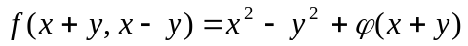，且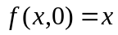，求出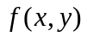的表达式。
2．（1）讨论极限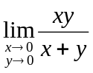时，下列算法是否正确？解法1：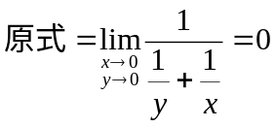；解法2：令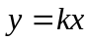，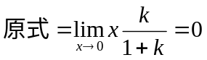；解法3：令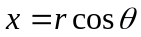，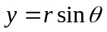，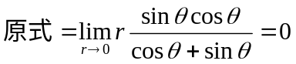。
（2）证明极限 不存在。
3．证明 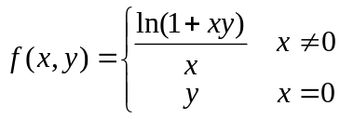 在其定义域上处处连续。
4. 试确定 的范围，使 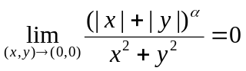。
5. 设 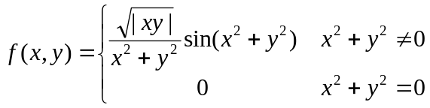 ，讨论
（1）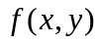在处是否连续？ （2）在处是否可微？
6. 设F( x , y)具有连续偏导数, 已知方程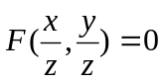，求。
7. 设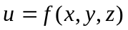有二阶连续偏导数, 且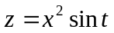，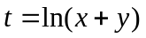，求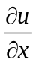，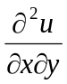。
8. 设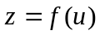，方程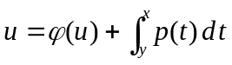确定是的函数，其中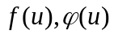可微，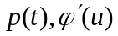连续，且 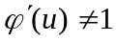，求 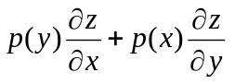。
9. 设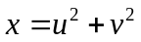，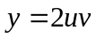，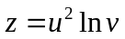，求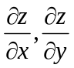。
10.设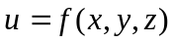有连续的一阶偏导数 , 又函数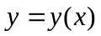及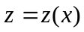分别由下两式确定：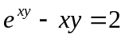，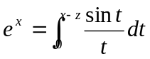，求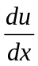。
11. 若可微函数 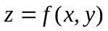 满足方程 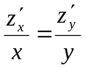，证明：在极坐标系里只是的函数。
12. 在变换 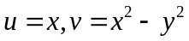 下，求下面方程的解 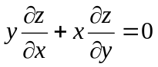。
13. 求常数的值，使函数 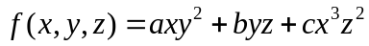 在点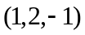处沿轴正方向的方向导数有最大值64。
14. 设函数 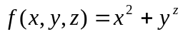，
(1) 求函数在点 M ( 1, 1, 1 ) 处沿曲线 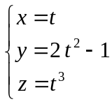 在该点切线方向的方向导数；
(2) 求函数在点 M( 1, 1, 1 ) 处的梯度与 (1) 中切线方向的夹角 θ 。
15. 直线L：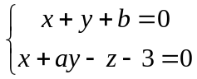，在平面上，而与曲面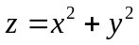相切于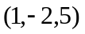，求之值。
16. 已知椭球面 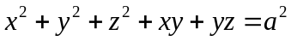，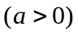，
（1）求椭球面上坐标为最大和最小的点； （2）求椭球面在面上的投影区域的边界曲线。
17. 求两球面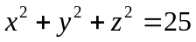与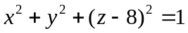的公切面方程，使该公切面在轴和轴的上半轴上的截距相等。
18. 试求椭圆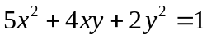的长轴和短轴之长。
19. 当个正数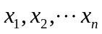之和为常数时，求它们的乘积开次方的最大值，并由此证明
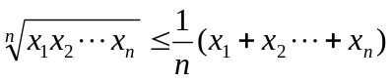。
20．已知两平面曲线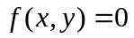，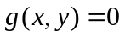，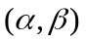和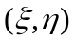分别为两曲线上的点，试证：如果这两点是这两曲线上相距最近或最远的点，则 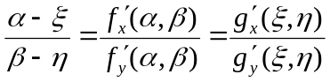。
21．设有一小山，取它的底面所在的平面为坐标面，其底部所占的区域为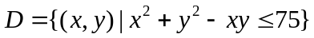，小山的高度函数为 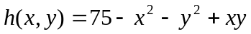。
（1）设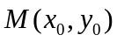为区域的一点，问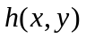在该点沿平面上什么方向的方向导数最大？若记此方向导数的最大值为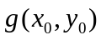，试写出的表达式。
（2）现欲利用此小山开展攀岩活动，为此需要在山脚寻找一上山坡度最大的点作为攀岩的起点。也就是说，要在的的边界线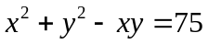上找出使（1）中的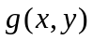达到最大值的点。试确定攀岩起点的位置。
22．已知平面上两定点 A( 1 , 3 ), B( 4 , 2 ) ，试在椭圆 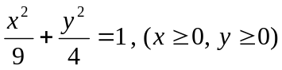 圆周上求一点 C ，使△ABC 面积 S△ 最大 。
23．求半径为R 的圆的内接三角形中面积最大者。
24．求平面上以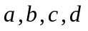为边的面积最大的四边形，试列出其目标函数和约束条件。
25．设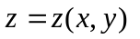是由方程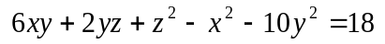确定的隐函数。已知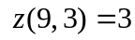，求在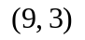点带Peano型余项的二阶Taylor公式，判断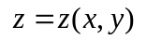在点是否取得 极值。

